랜덤프로세스 12주차 과제

김지영

[1] 통화 지속시간의 평균이 1/8 min 일 때, departure process D(t)의 표본함수를 하나 그리시오.

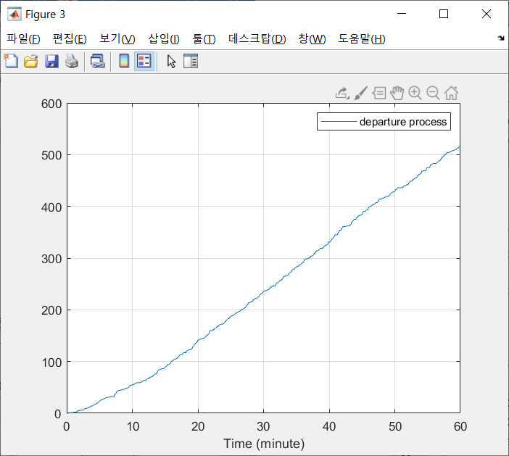

[2] 통화 지속시간의 평균이 1/8 min 일 때, active call process M(t)의 표본함수를 하나 그리시오.

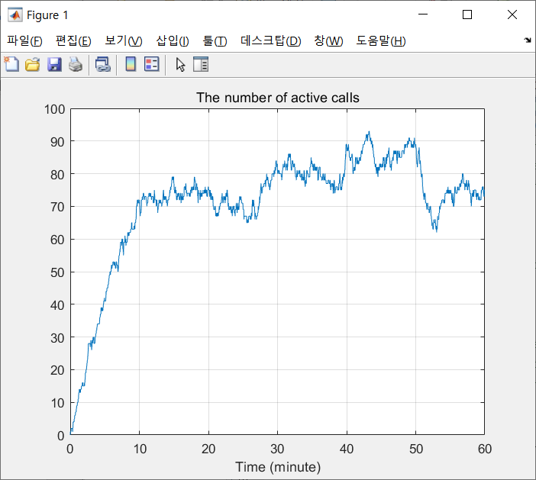

[3] 통화 지속시간이 길어질 때 M(t)의 변화를 간단히 설명하시오.

=> Active call이 증가하고 감소하는 정도가 점점 심해집니다. 통화 지속시간의 평균을 0.001로 했을땐 M(t)가 거의 직선 형태에 가까울 정도로 증가, 감소 정도가 약했던 반면, 통화 지속시간의 평균을 0.1, 0.5 차례로 늘려본 결과, active call의 개수가 증가하고 감소하는 정도가 점점 심해졌습니다.